Приложение №6
24

к постановлению Администрации
городского округа город Салават
Схема вертикальной планировки инженерной подготовки территории
М 1:500

Республики Башкортостан
от «____» __________ 2018 г. № ______________
Управляющий делами Администрации __________ С.А. Евграфов

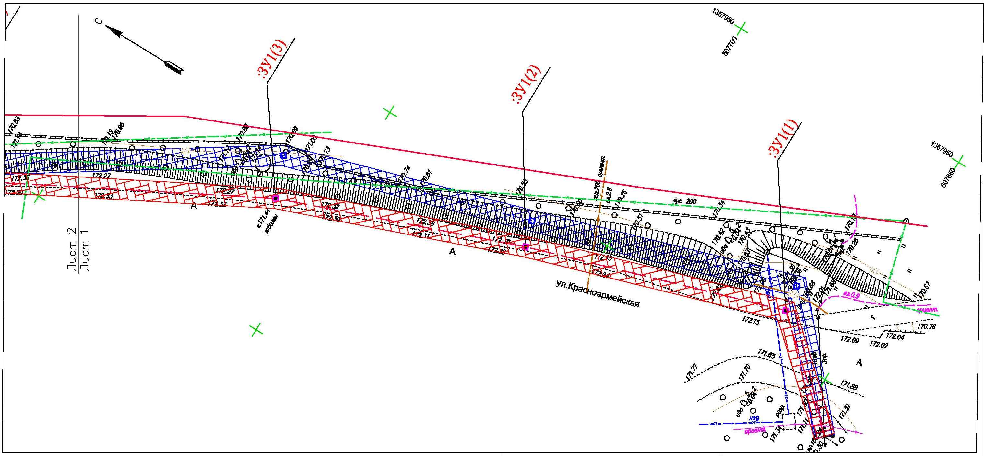

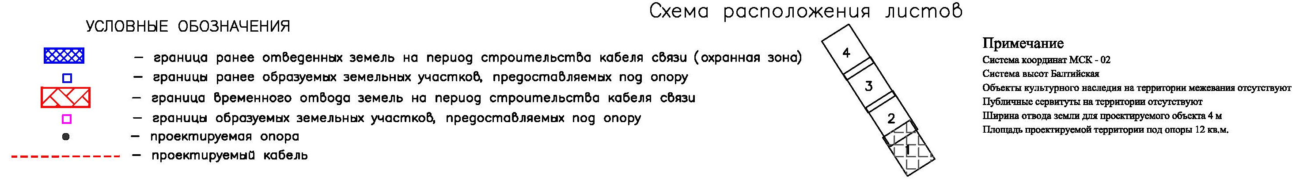

Приложение №6
25

к постановлению Администрации
городского округа город Салават
Схема вертикальной планировки инженерной подготовки территории
М 1:500

Республики Башкортостан
от «____» __________ 2018 г. № ______________
Управляющий делами Администрации __________ С.А. Евграфов

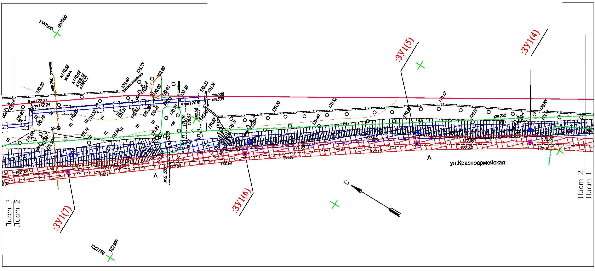

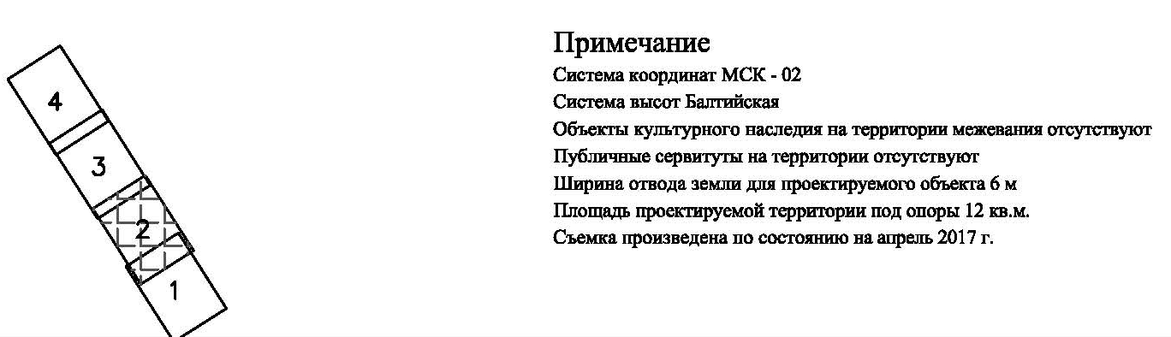
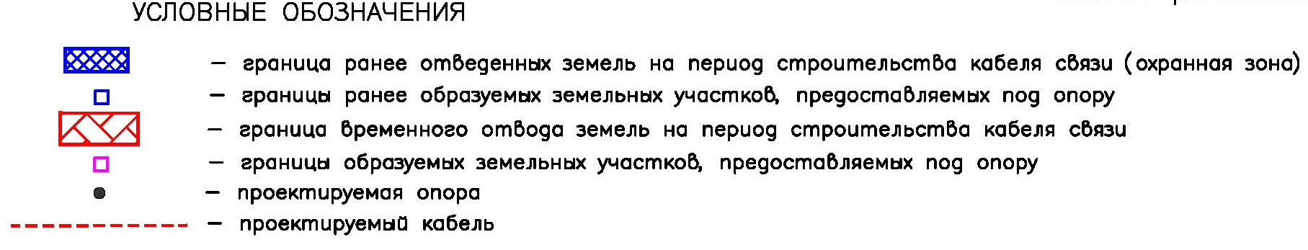

Приложение №6
26

к постановлению Администрации
городского округа город Салават
Схема вертикальной планировки инженерной подготовки территории
М 1:500

Республики Башкортостан
от «____» __________ 2018 г. № ______________

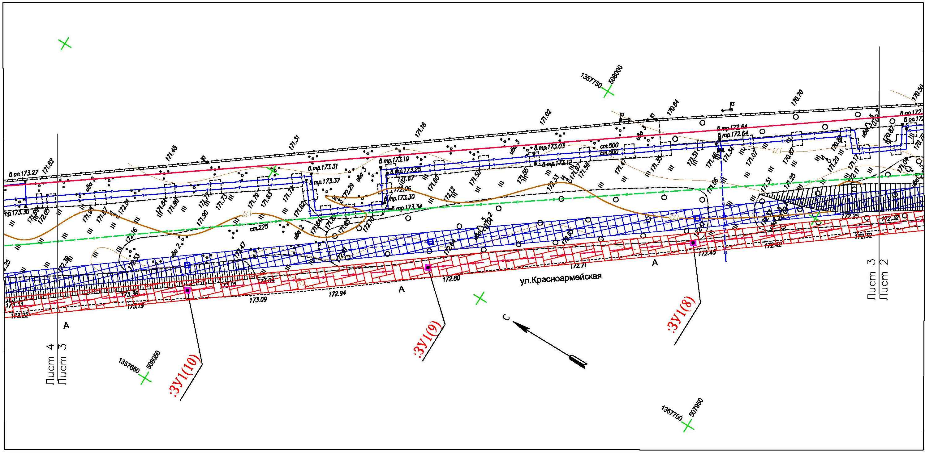

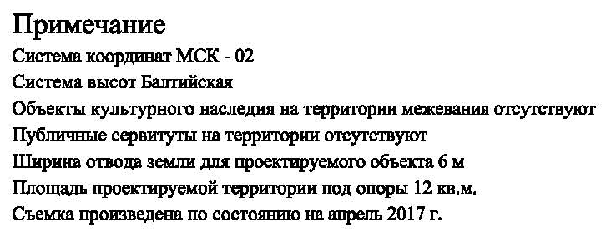
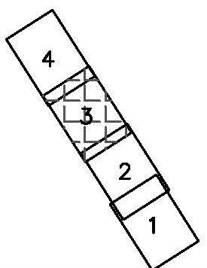

Управляющий делами Администрации __________ С.А. Евграфов

Приложение №6
27

к постановлению Администрации
городского округа город Салават
Схема вертикальной планировки инженерной подготовки территории
М 1:500

Республики Башкортостан
от «____» __________ 2018 г. № ______________
Управляющий делами Администрации __________ С.А. Евграфов

